Reporte de Evidencias
Practica 05 - Proyecto Integrador

Alumno: Alejandro Avalos Espinosa
Fecha: 26/05/2026
Tecnologias: Laravel API + Sanctum + Vue Router + Pinia + Axios + Upload de imagenes

Objetivo
Integrar en una sola aplicacion los conocimientos de las practicas anteriores: autenticacion con Sanctum, rutas SPA publicas/privadas/dinamicas, carrito con Pinia, CRUD de productos para administrador, validaciones y manejo de carga de imagenes en API y frontend.

Evidencias
Evidencia 1: Ruta privada protegida: intento de acceso a /admin/productos redirecciona al login.
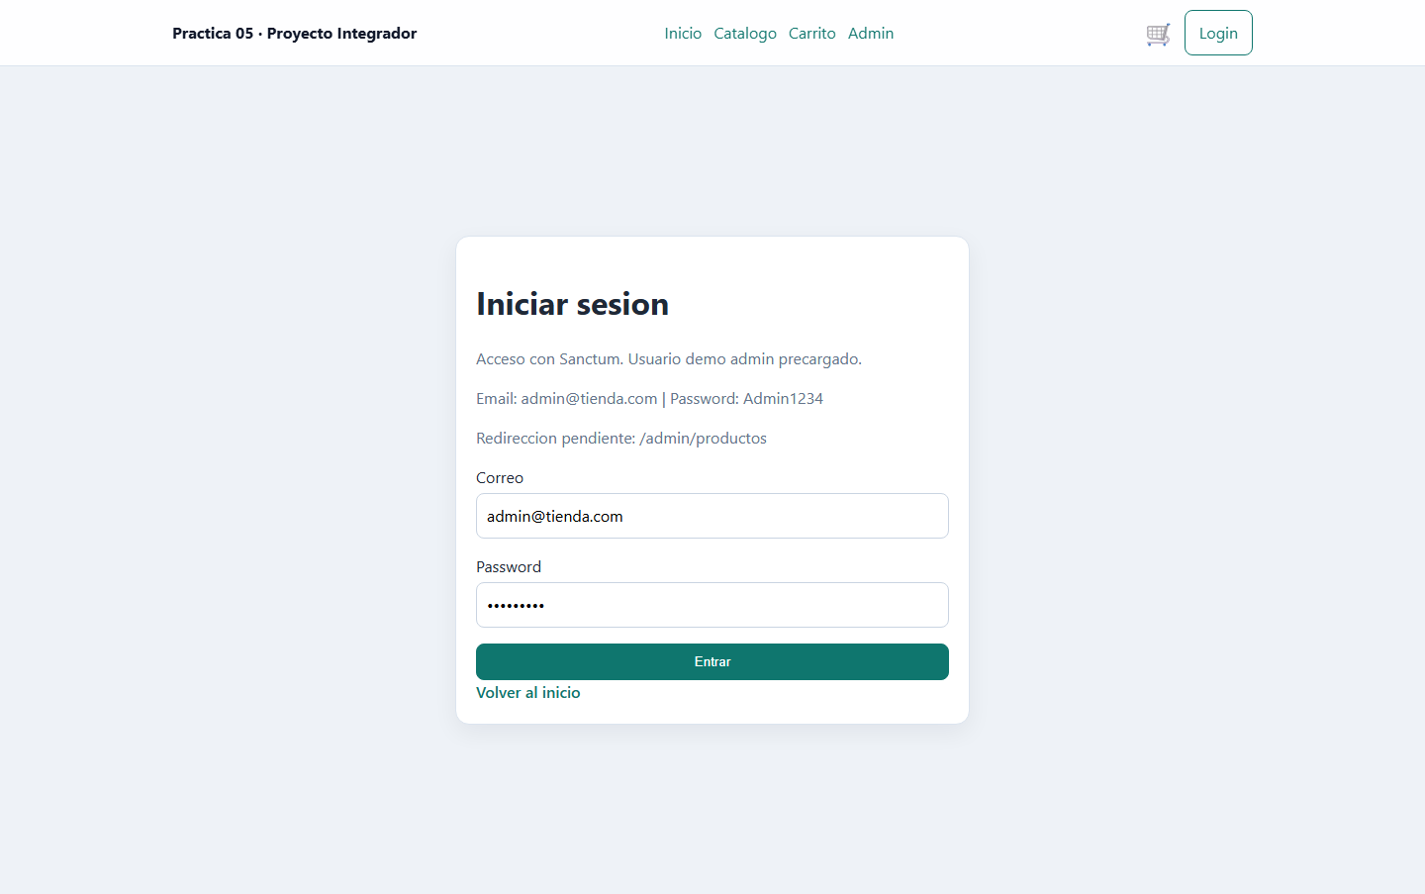

Evidencia 2: Inicio de sesion exitoso con Sanctum y acceso al panel administrador.
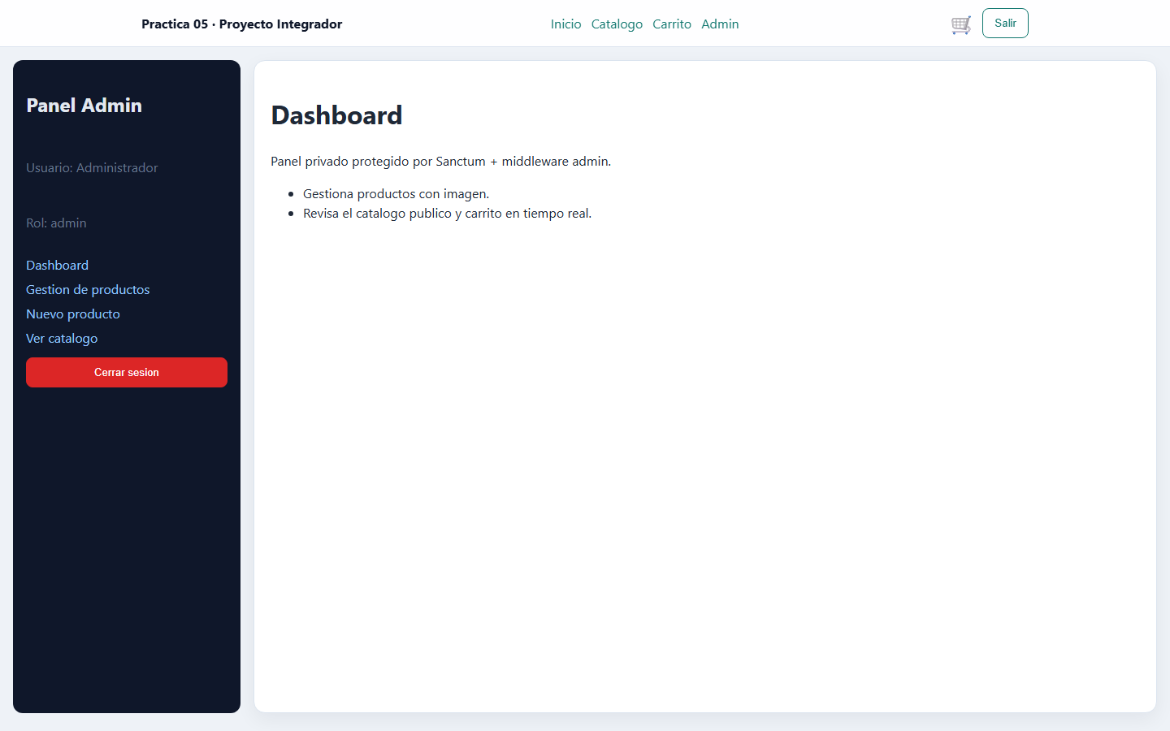

Evidencia 3: Catalogo publico con productos cargados y paginacion.
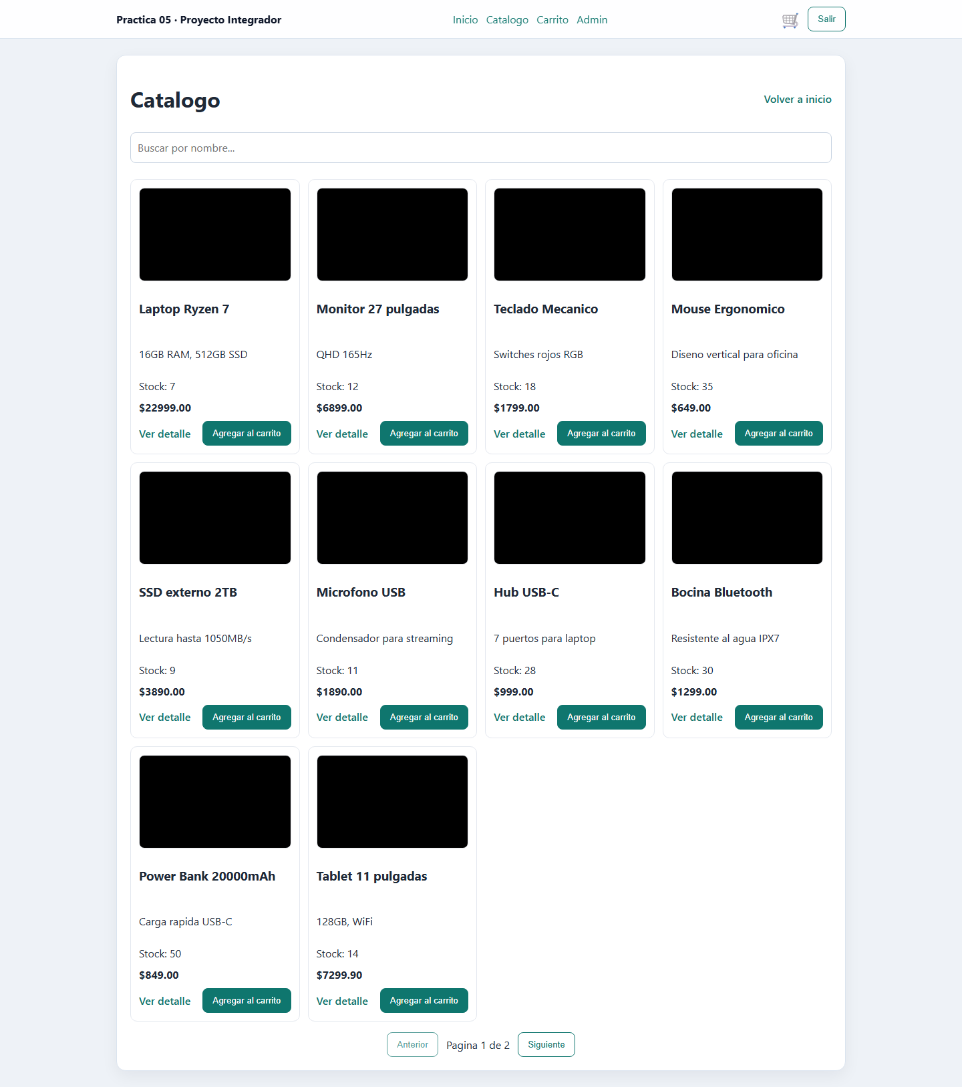

Evidencia 4: Validacion en frontend: se muestra mensaje de error al enviar datos invalidos.
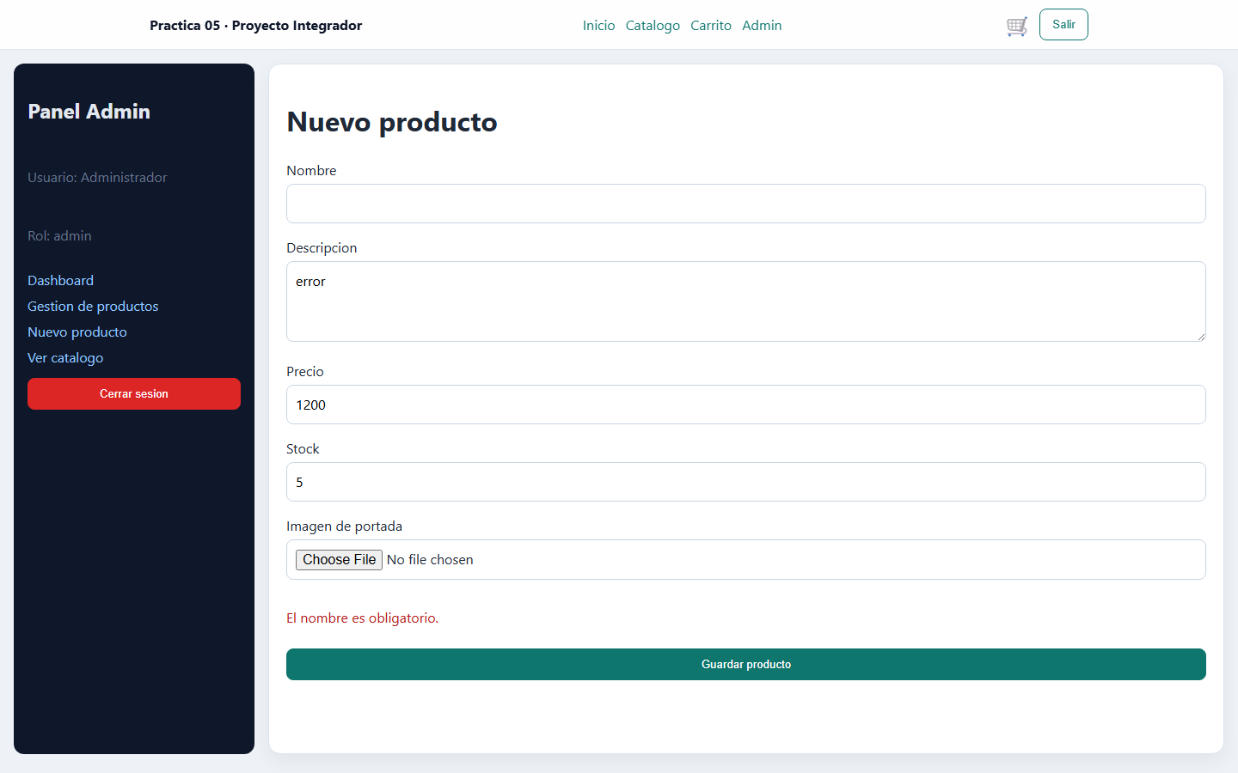

Evidencia 5: Formulario admin para crear producto con carga y previsualizacion de imagen.
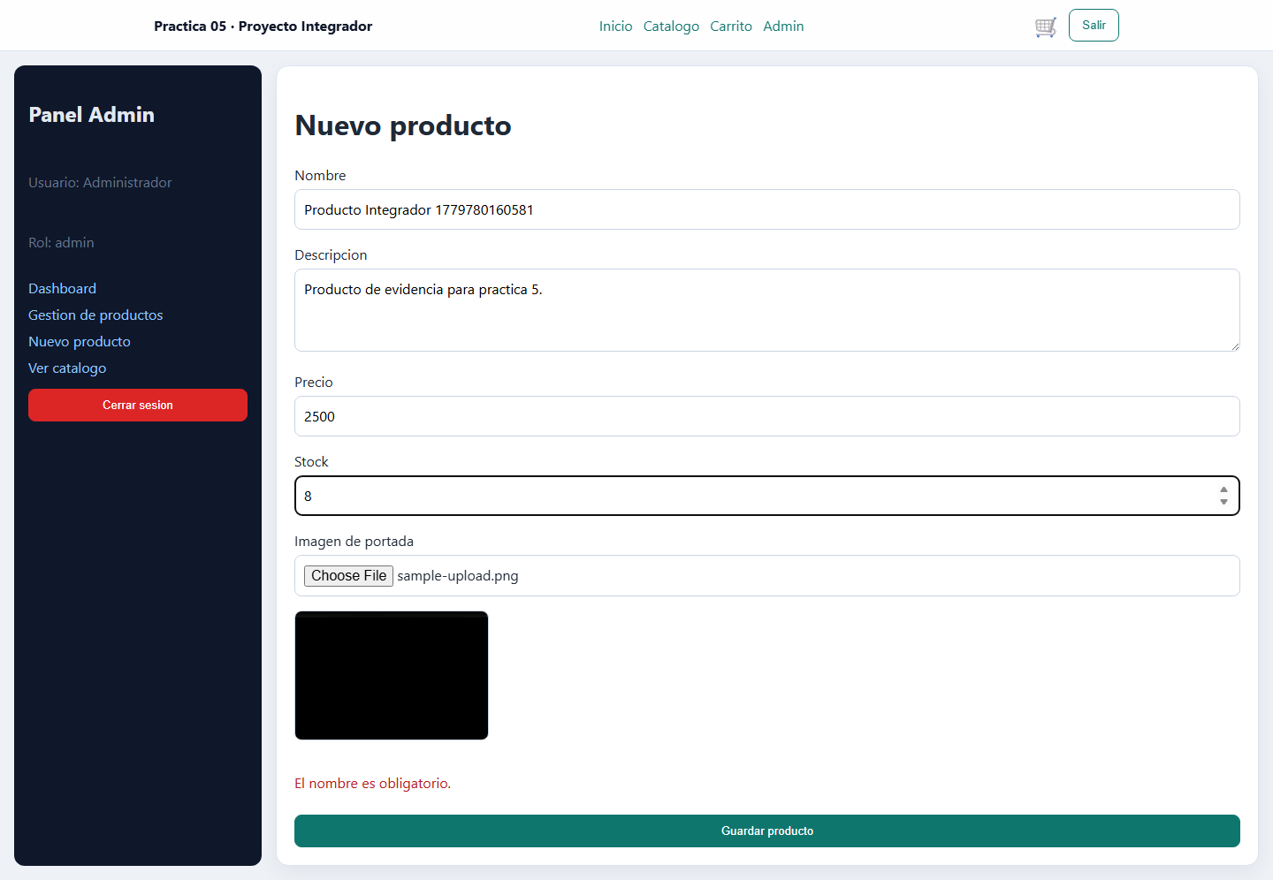

Evidencia 6: Alta de producto completada con mensaje de exito.
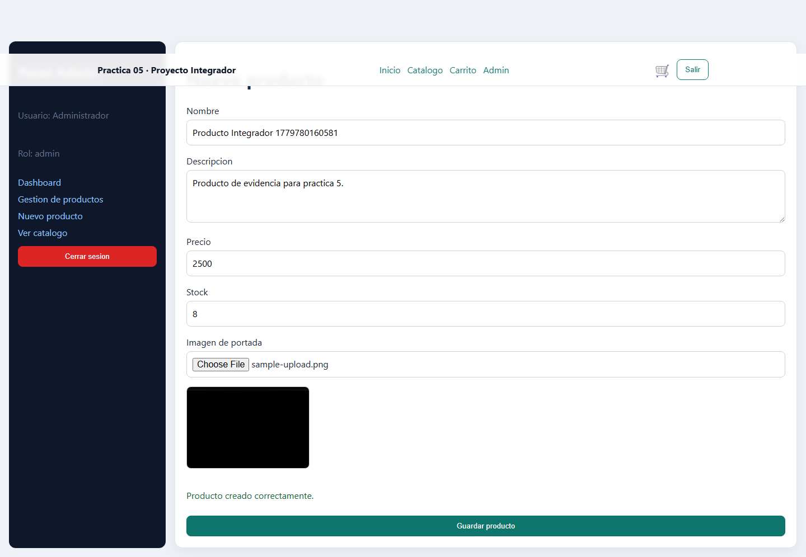

Evidencia 7: Inventario admin mostrando el producto nuevo y su imagen.
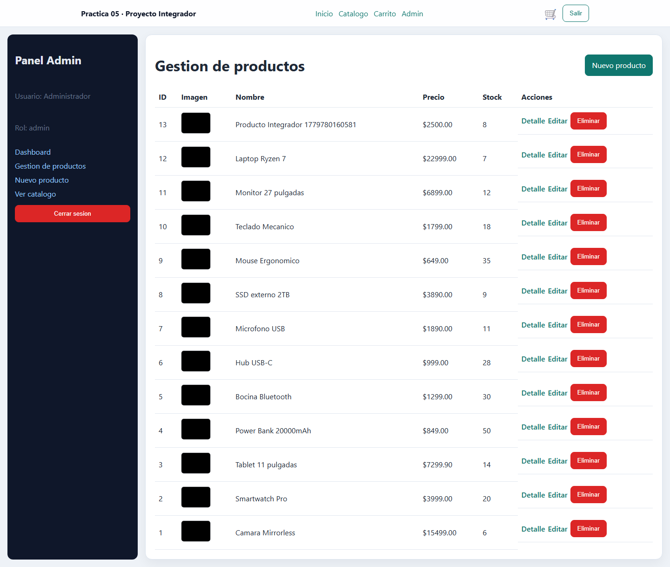

Evidencia 8: Edicion de producto sin recargar pagina con confirmacion de exito.
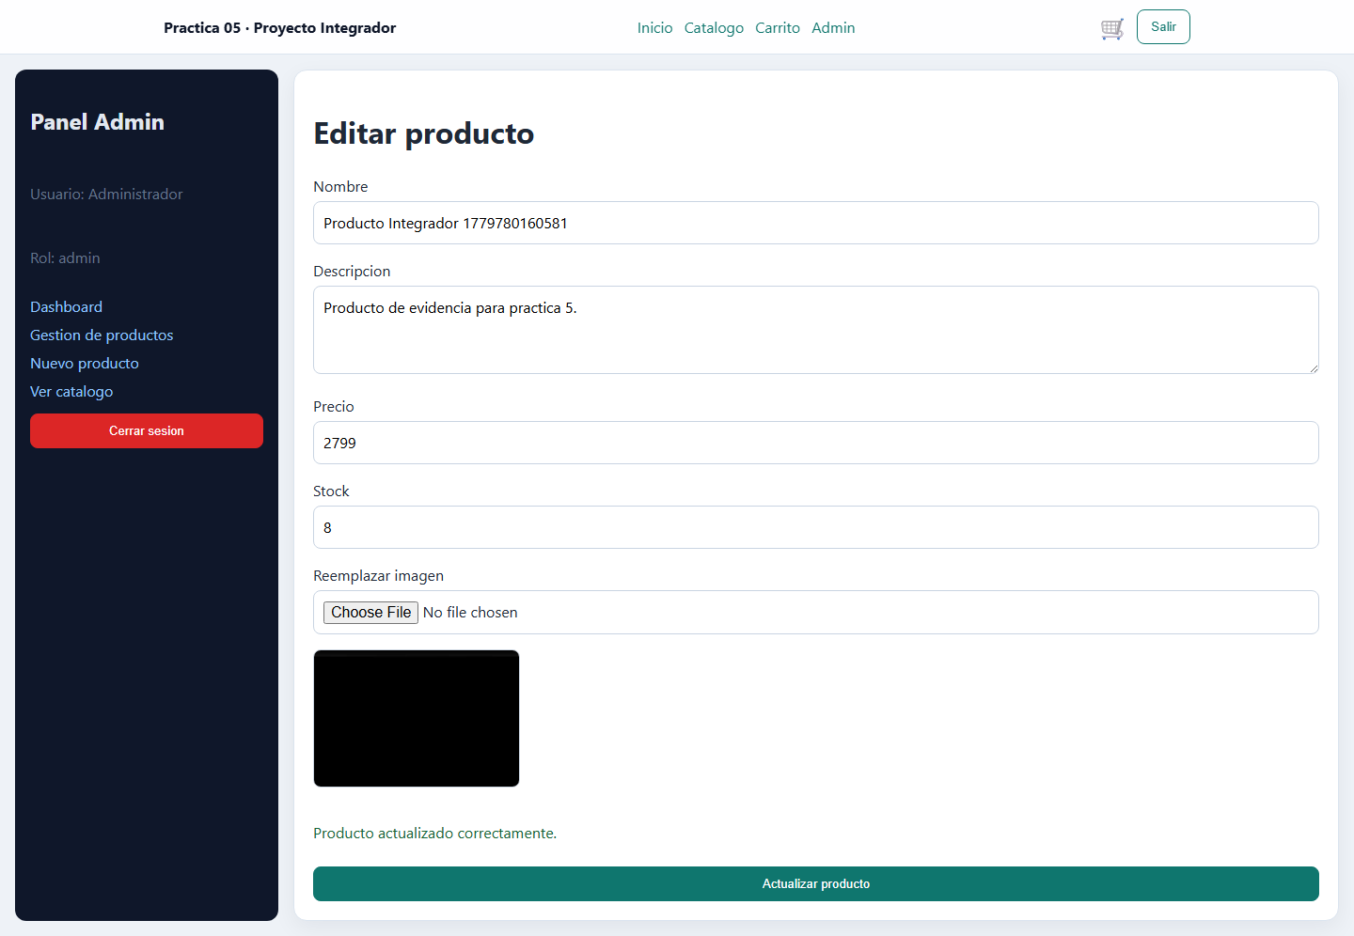

Evidencia 9: Eliminacion de producto con confirmacion y mensaje de resultado.
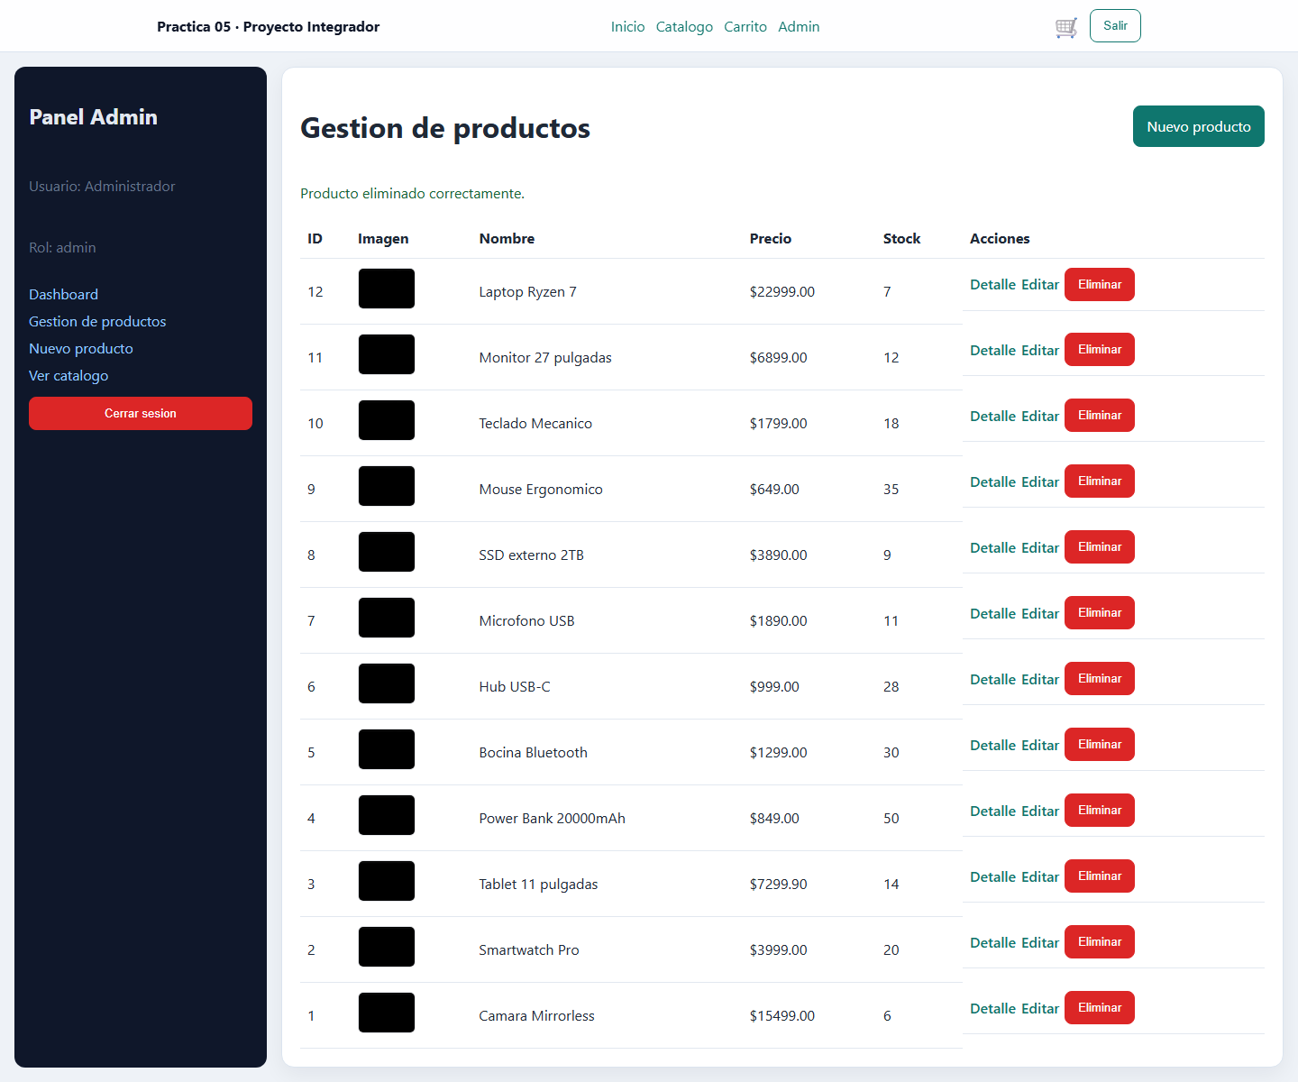

Evidencia 10: Carrito con productos, cambio de cantidades y recalculo de totales.
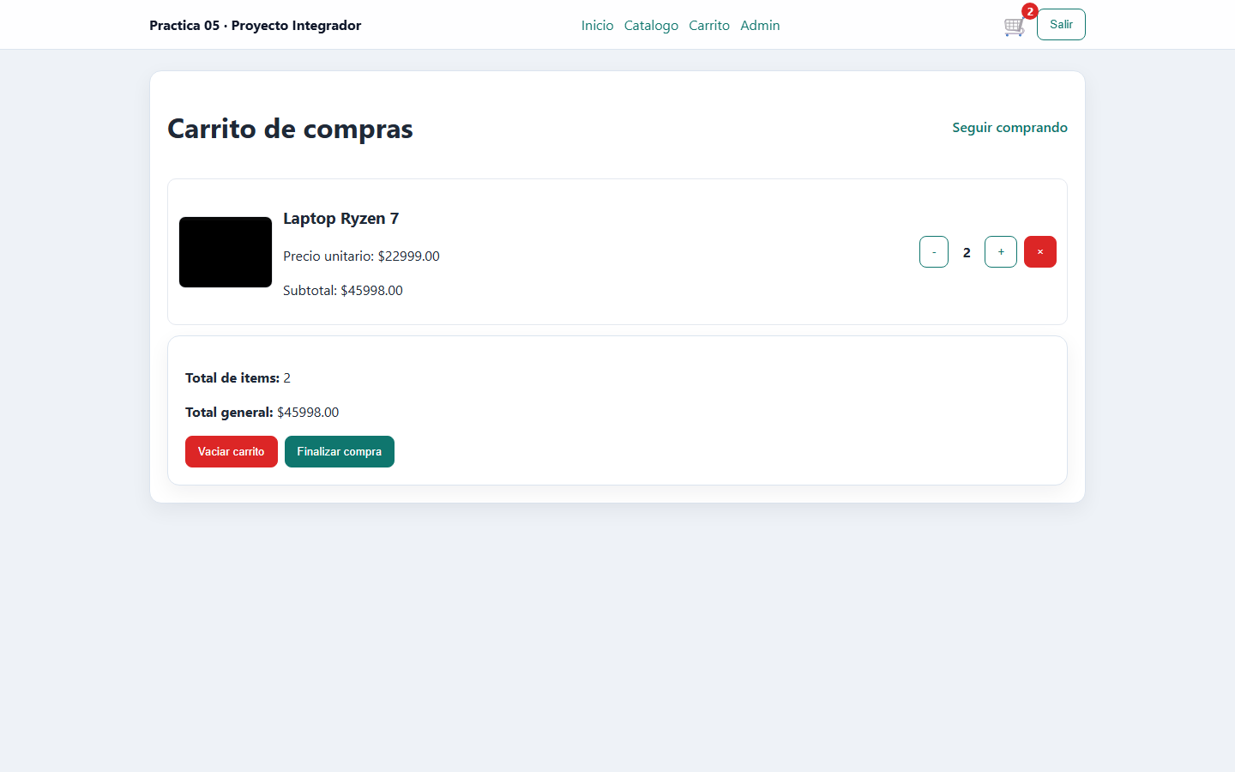

Evidencia 11: Persistencia del carrito en localStorage despues de recargar la vista.
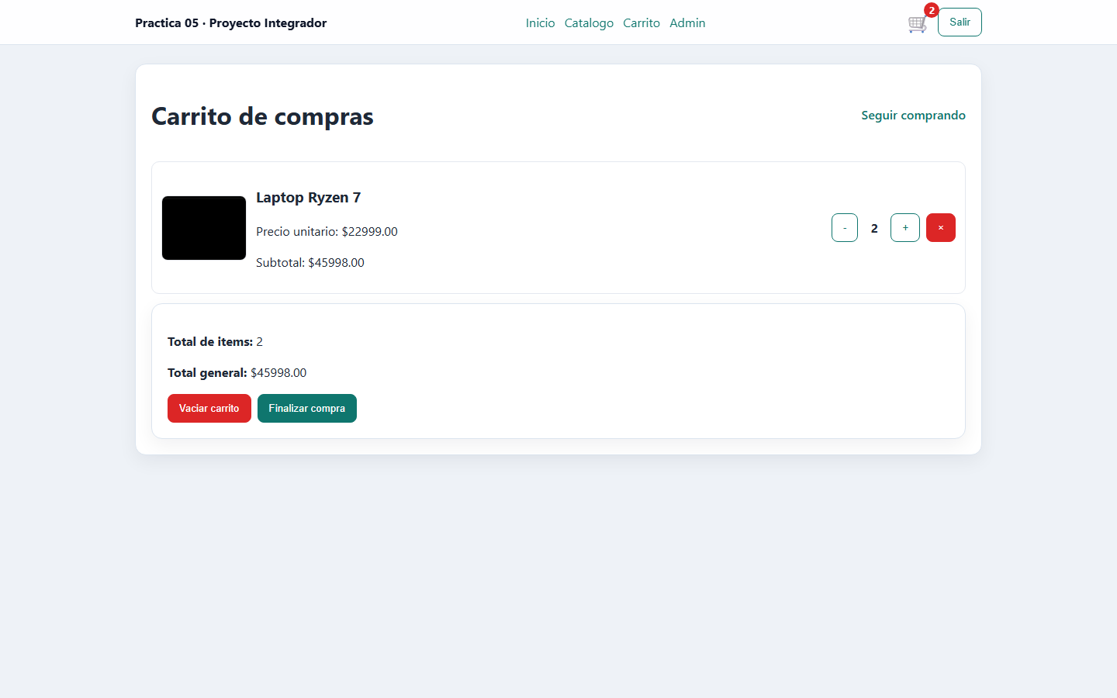

Evidencia 12: Ruta dinamica /catalogo/:id con detalle del producto seleccionado.
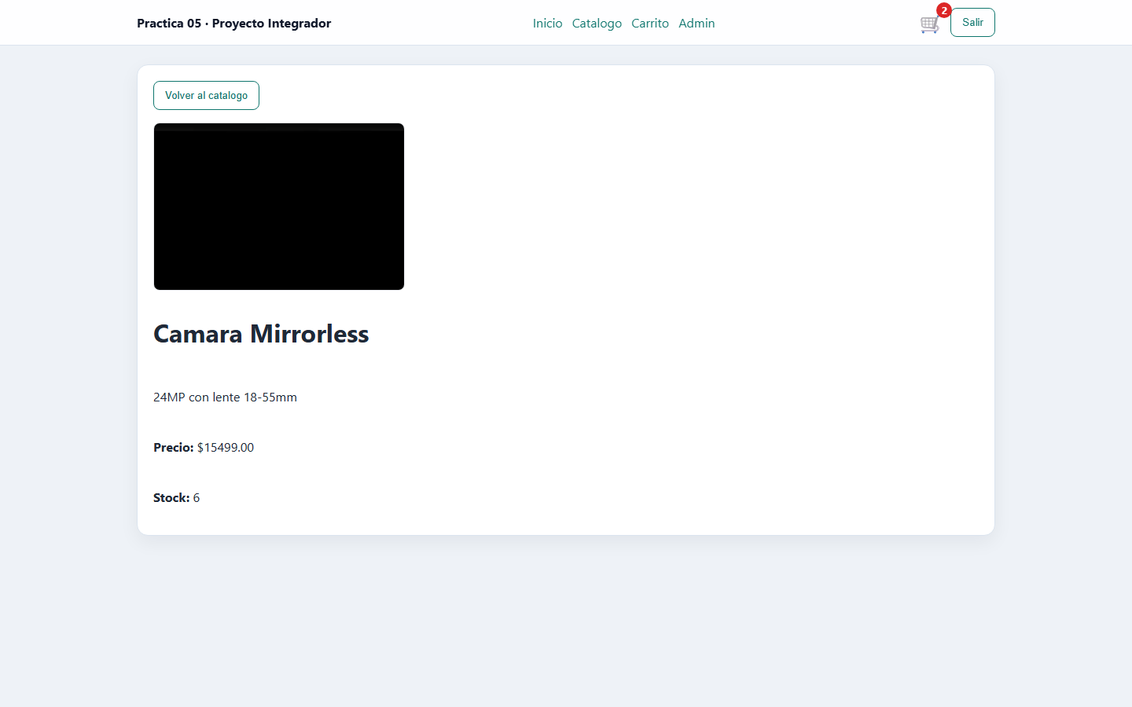

Evidencia 13: Evidencia de API REST en JSON con ProductoResource y paginacion.
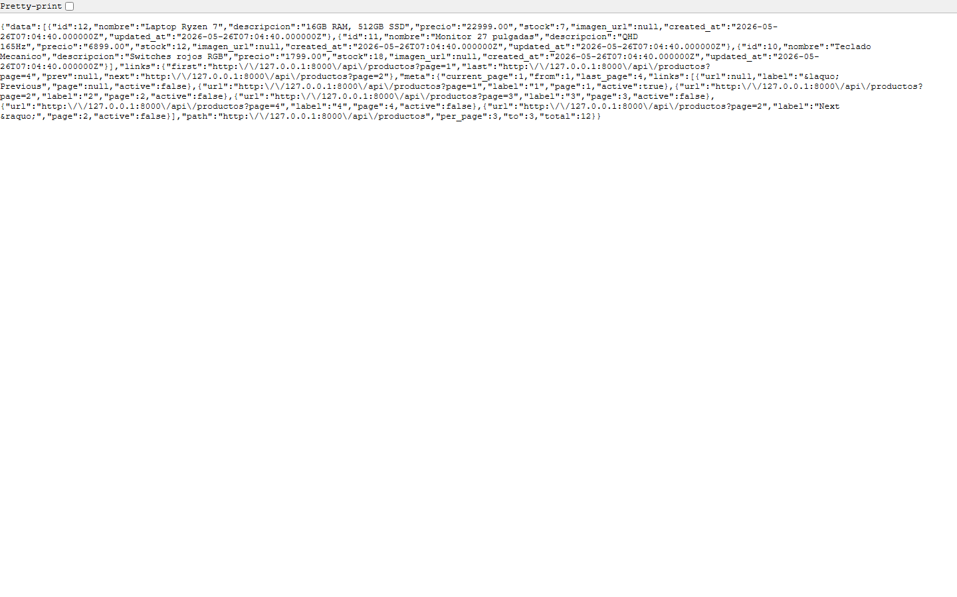

Evidencia 14: Estado de carga visible durante la consulta de productos (loading state).
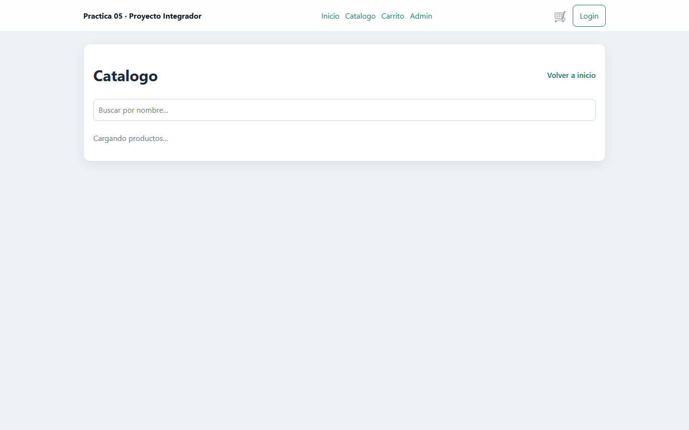

Resultado Final
La practica 05 quedo implementada y validada con evidencias funcionales. Se confirma autenticacion por roles, panel admin protegido, CRUD de productos con imagenes, catalogo y detalle publico, carrito con persistencia, estados de carga y validaciones visibles.

